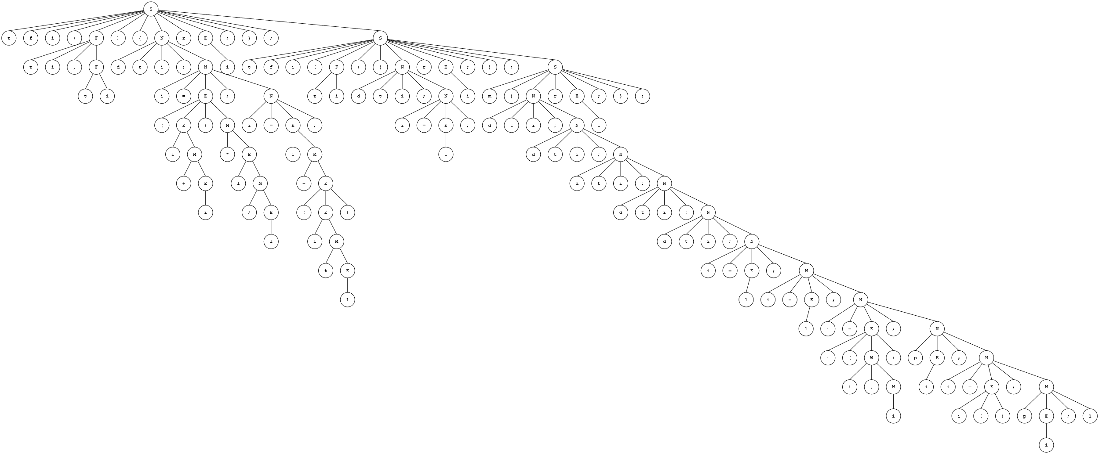
ФИО
Подпись
Дата
Разраб.
Провер.
Н. контр.
Утв.
Белодед П.В.
Волчек Д.И
.

Волчек Д.И

Дерево разбора контрольного примера
БГТУ 020902 ГЧ
Лит.
Лист
Листов
2
1
БГТУ ФИТ 2к 9г., 2025
Масса
Масштаб

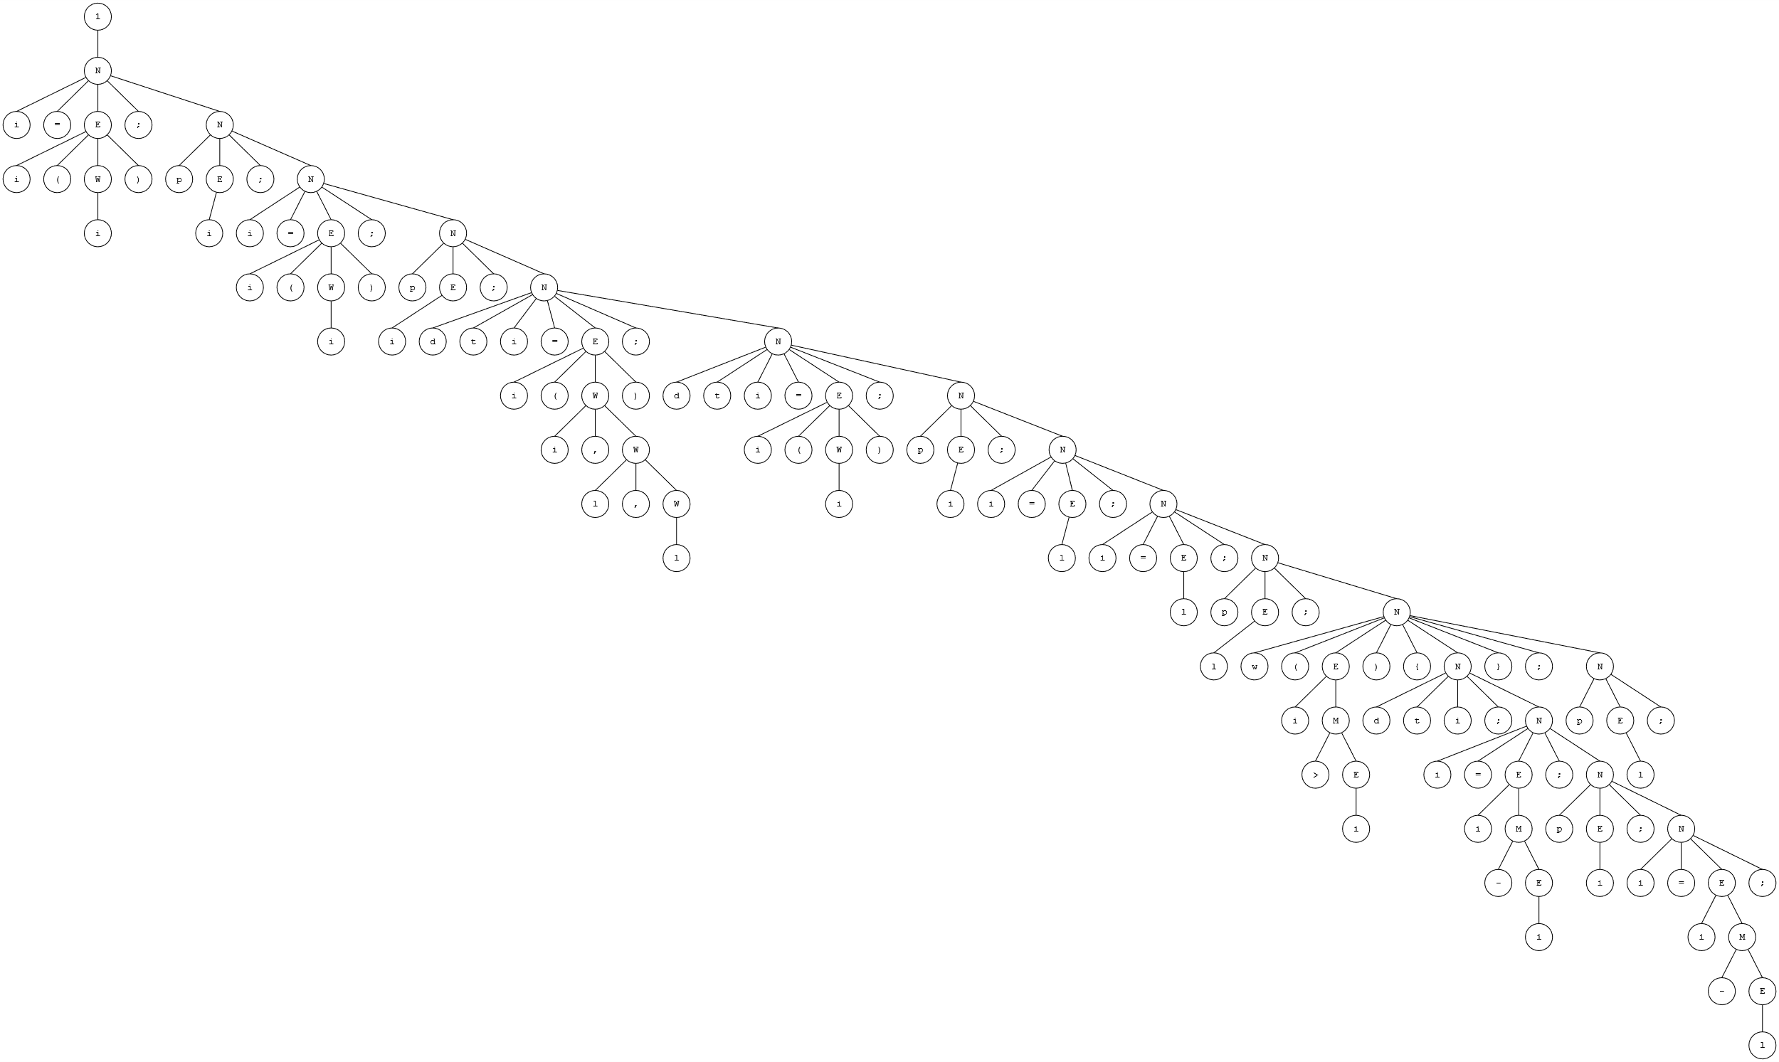
ФИО
Подпись
Дата
Разраб.
Провер.
Н. контр.
Утв.
Белодед П.В.
Волчек Д.И
.

Волчек Д.И

Дерево разбора контрольного примера
БГТУ 020902 ГЧ
Лит.
Лист
Листов
2
2
БГТУ ФИТ 2к 9г., 2025
Масса
Масштаб

